МИНИСТЕРСТВО СЕЛЬСКОГО ХОЗЯЙСТВА
РОССИЙСКОЙ ФЕДЕРАЦИИ

ИНФОРМАЦИОННЫЙ ЛИСТОК
ФИЛИАЛА ФГБУ «РОССЕЛЬХОЗЦЕНТР» ПО КРАСНОЯРСКОМУ КРАЮ
№ 8 2016
660049 г. Красноярск, Сурикова ул., 54 в
Тел/Факс (391) 227-74-63, 227-28-89, e-mail: krstаzar@mail.ru
Сайт: rsc024.ru

Информация по особо опасным вредителям
в Красноярском крае на 29 июня 2016 года

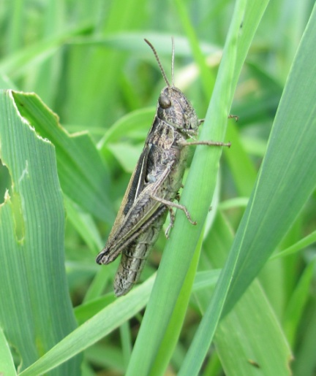
Нестадные саранчовые продолжают питаться в местах отрождения (сенокосы, пастбища). Повсеместно началось окрыление личинок. Численность вредителя постепенно нарастает и составляет 7,7 экз/м² , что на уровне численности предыдущего года на аналогичный период времени, но ниже экономического порога вредоносности (ЭПВ). На естественных травах число особей на единицу площади равнялось 8,9 экз/м² . Наибольшая заселенность угодий нестадными саранчовыми остается в центральных районах края. В Сухобузимском районе средняя численность вредителя составляла 14 экз/м².
В четырех восточных (Дзержинский, Рыбинский, Саянский, Тасеевский), в двух пригородных (Березовский, Емельяновский), в двух западных (Новоселовский, Шарыповский) и в двух южных районах края (Минусинский, Шушенский) наблюдалось заселение саранчовыми краев отдельных посевов зерновых культур с невысокой численностью – 1-2 экз/м². Всего в крае обработано против нестадных саранчовых 0,25 тыс.га.

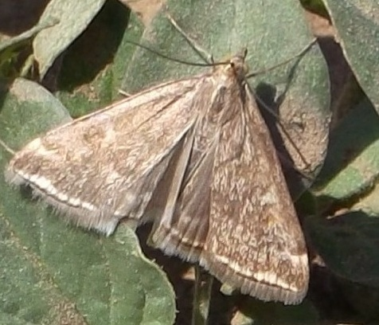
Луговой мотылек. В южных районах края продолжается развитие местной и очень малочисленной популяции вредителя. Так по среднемноголетним данным в конце второй декады июня перезимовавшие бабочки приступили к откладке яиц, а в последней пятидневке месяца в на многолетних травах в Шушенском районе были обнаружены единичные гусеницы вредителя (2 экз/м²).

